REHABILITACIÓN ORAL MEDIANTE PRÓTESIS FIJA EN PACIENTE CON MORDIDA BORDE A BORDE

Leticia Rodríguez¹, Yovanny Dubón¹*, Claudinne Paz¹
¹Universidad Nacional Autónoma de Honduras, Tegucigalpa. Honduras
Autor correspondiente: yovanny.dubon@unah.edu.hn

INTRODUCCIÓN
En casos de malposición dentaria, ya sea por apiñamiento o diastema, la ortodoncia suele ser la primera opción de tratamiento. Sin embargo, en casos leves, la rehabilitación mediante prótesis fija puede ser una alternativa viable. La mordida borde a borde es un tipo de malposición dentaria en la que el overjet varía entre 0 y +2 mm. Este tipo de mordida puede provocar atrición, lo que resulta en la pérdida de estructura dental en los bordes incisales y caras oclusales. El objetivo de este caso es mostrar la rehabilitación oral mediante prótesis fija en un paciente con mordida borde a borde.

METODOLOGÍA
Paciente masculino de 62 años, diabético, referido a la Clínica de Prótesis Fija de la Facultad de Odontología de la Universidad Nacional Autónoma de Honduras. Presentaba desgaste severo en los órganos dentales (OD) incisivos centrales superiores (1.1 y 2.1). Se realizó evaluación clínica y se determinó rehabilitación mediante prótesis fija con coronas de circonio (Figura 1).
Inicialmente, se tomaron modelos de estudio para elaborar un encerado diagnóstico y diseñar cubetas individualizadas. Se realizaron cortes en forma de hombro en los OD 1.1 y 2.1 y un desgaste selectivo en los incisivos centrales inferiores para reducir interferencias en la mordida. Finalmente, tras las pruebas de laboratorio, las coronas de circonio fueron cementadas con resina de curado dual.

RESULTADOS
El procedimiento permitió conseguir un traslape dentario adecuado en el sector anterior, deteniendo la atrición y logrando un resultado funcional, estético y armonioso (Figura 2).

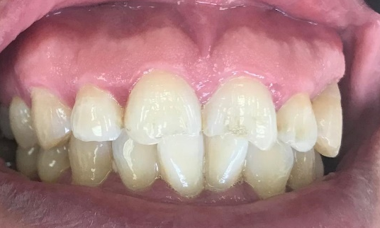
Figura 1. Estado inicial del paciente con atrición severa en los OD 1,1 y 2,1.

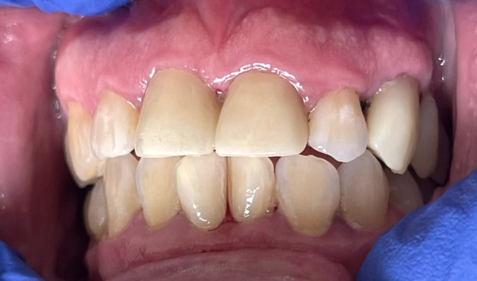
Figura 2. Se observa el paciente ya rehabilitado mediante prótesis fija en OD 1,1 y 2,1 con corrección de la mordida borde a borde.

CONCLUSIÓN
Existen diversas alternativas de tratamiento que deben ajustarse a las necesidades del paciente. La prótesis fija permite realizar ajustes en la oclusión, mejorando la armonía y el equilibrio dental.

REFERENCIAS
1. Zambrano Coello JE. Prótesis fija como alternativa en malposiciones dentarias en el sector anterior. Título de Odontólogo, Universidad Católica Santiago De Guayaquil, Ecuador; 2012.
2. Ustrell J, Duran J. Ortodoncia. Balmes, España: Ediciones de la Universitat de Barcelona; 2002. Vol 2, pp. 16.
3. Acosta Molina MD, Montaño Tatés V. Rehabilitación oral estética en dientes con atrición y restablecimiento de dimensión vertical: Reporte de caso. Rev San Gregorio. 2021; 1:239-252.

Cómo citar este trabajo (Vancouver):
Rodríguez L, Dubón Y, Paz C. REHABILITACIÓN ORAL MEDIANTE PRÓTESIS FIJA EN PACIENTE CON MORDIDA BORDE A BORDE [resumen]. En: Vispo NS, editor. Memorias del Congreso de Investigación y Posgrado UNAH 2024: Libro de resúmenes. Madrid/Tegucigalpa: Clinical Biotec S.L.; Universidad Nacional Autónoma de Honduras; 2024. doi: 10.70099/cb/unah/2024.mem
ISBN del libro: 978-84-09-76685-7

